生 物 试 题 卷
时量：90分钟 满分：100分
注意事项：1．答题前，请按要求在答题卡上填写好自己的姓名和考号。
2．答题时，切记答案要填在答题卡上，答在试题卷上的答案无效。

一、选择题（以下各题均只有一个最符合题意的答案，每小题2分，共40分）
1．诗文“春眠不觉晓，处处闻啼鸟；夜来风雨声，花落知多少。”所描述的景象中，不属于生命现象的是
A．春眠不觉晓 B．处处闻啼鸟 C．夜来风雨声 D．花落知多少
2．要探究水分对鼠妇生活的影响，在下列的四个实验装置中，应该选择
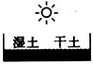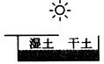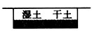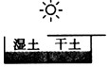
A B C D
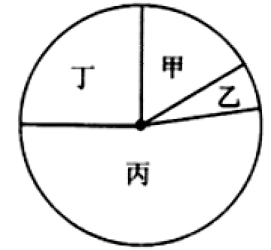
3．某生态系统中四种生物的数量关系如下图所示，假设这四种生物只构成一条食物链，则下列说法不正确的是
A．生物丙能进行光合作用
B．若此生态系统被重金属污染，则重金属含量最高的是生物乙
C．如果甲的数量增加，在一段时间内，乙和丙的数量将增加
D．物质和能量的流动方向是：乙→甲→丁→丙
4. 2012年2月美国《国家科学院学报》刊登了俄罗斯科研人员的最新成果。科学家复活了3万年前的植物种子，种出了开白色花朵的草本植物。下列有关叙述正确的是
A.白色花朵要结出种子需经过传粉和受精过程 B.种子中的胚芽是新植物体的幼体
C.该植物的根生长最快的部位是分生区 D.该种植物的茎能逐年加粗
5．下图表示光合作用和呼吸作用以及它们之间的物质转化过程，若甲代表有机物和氧气，则Ⅰ、Ⅱ、乙分别代表
A．呼吸作用、光合作用、二氧化碳和水 B．光合作用、呼吸作用、二氧化碳和水
C．呼吸作用、光合作用、有机物和氧气 D．光合作用、呼吸作用、有机物和氧气
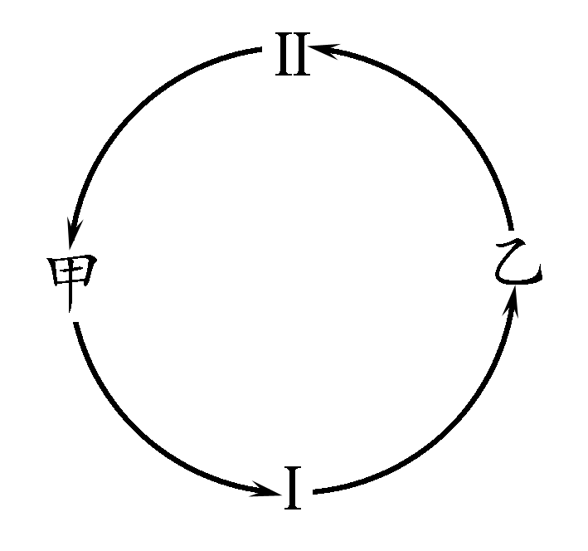
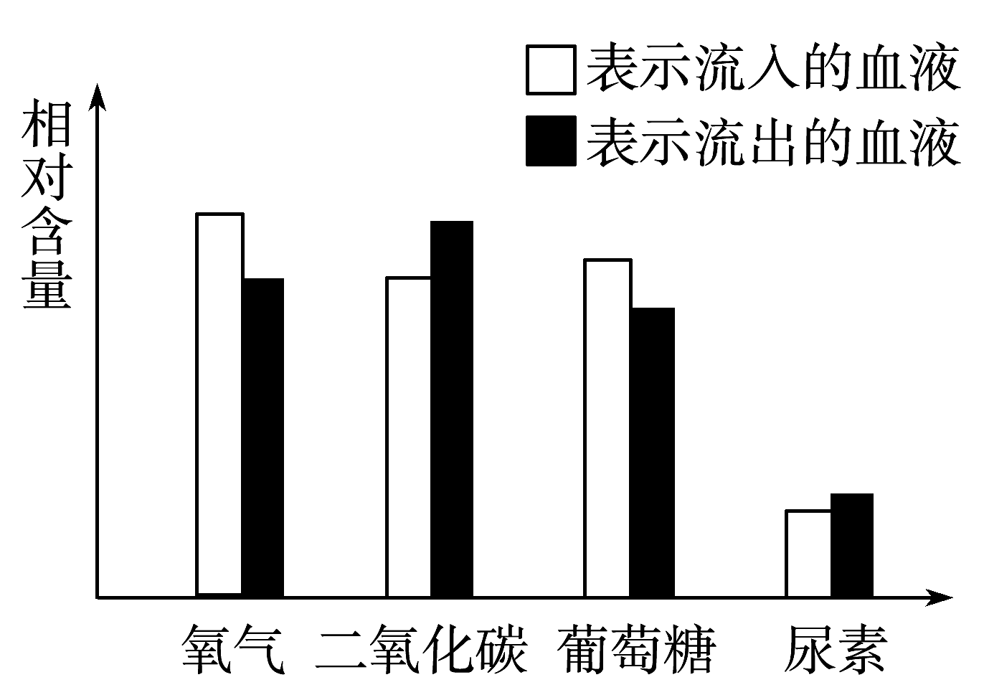

第5题图 第6题图
6.右图所示的是进入和离开身体某器官的血液内四种物质的相对含量，该器官是
A.脑 B.肾 C.小肠 D.肺
7. “女大十八变，越变越漂亮”，与这种变化直接相关的器官是
A.雌性激素 B.子宫 C.输卵管 D.卵巢
8．脊椎动物运动系统的组成包括
A．骨、骨骼、关节 B．骨骼、关节、肌肉
C．骨骼、肌肉 D．骨、骨骼、肌肉
9．对下表探究动物的绕道取食实验结果分析不正确的是
A．动物的绕道取食是一种学习行为
动物种类 | 甲 | 乙 | 丙
完成取食前的尝试次数 | 51 | 28 | 4
B．丙的学习能力最强
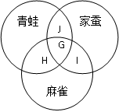
C．动物行为与遗传物质无关
D．动物越高等“尝试与错误”的次数越少
10.右图是对生殖与发育特点的比较，其中三个圆分别代表三种动物，
各圆的重叠部分表示共同特点。图中字母所代表的特点，错误的是
A．G——卵生 B．J——变态发育
C．H——具有孵卵行为 D．I——体内受精
11．如右图，枝条①的基因组成是AA，砧木②的基因组成为aa，则下述说法错误的是
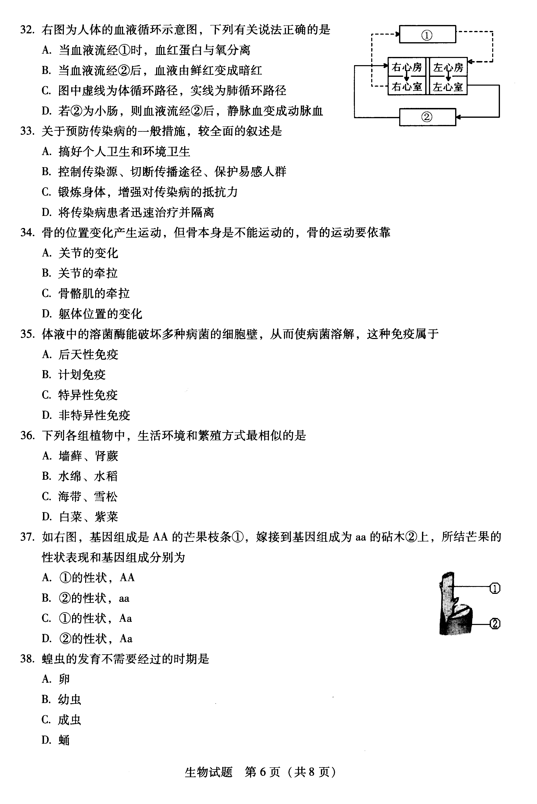
A．这是一种无性繁殖方式
B．这是植物的一种营养繁殖方式
C．该技术成功的关键是 ①和②的形成层紧密接合
D．成活后①的芽所发出的枝条上所结果实的基因组成是Aa
12．一对夫妇生育男孩时，形成受精卵的精子和卵细胞的染色体组成分别是
A.22条+X、22条+X B.22条+Y、22条+X
C.22条+Y、22条+Y D.22条+X、22条+Y
13．海带、葫芦藓、铁线蕨等植物的共同特征是
A．都有茎、叶 B．都有输导组织
C．都有根 D．都用孢子繁殖后代
14．下列动物的结构与功能的搭配，正确的是
A．草履虫的伸缩泡——消化营养物质 B．昆虫的外骨骼——防止体内水分蒸发
C．鱼的鳍——为游泳提供动力 D．鸟的气囊——进行气体交换
15．我国科学家袁隆平院士利用野生水稻与普通栽培水稻多次杂交，培育了产量很高的杂交水稻新品种，创造了巨大的社会效益和经济效益。这是利用生物多样性的
A.种类多样性 B.数量多样性 C.基因多样性 D.生态系统多样性
16．在某个经常刮大风的海岛上，有许多无翅或残翅的昆虫，以下有关说法错误的是
A．昆虫的发育都要经过卵—幼虫—蛹—成虫四个阶段
B．无翅或残翅昆虫数量增加是自然选择的结果
C．昆虫翅型的变异是不定向的
D．在经常乱大风的岛上，与正常翅相比,无翅或残翅是有利变异
17．将食品放在冰箱中能较长时间保存的原因是
A．冰箱中无空气 B．冰箱中无微生物
C．低温抑制了微生物在食品中的生长和繁殖 D．低温杀死了食品中的微生物
18．将人的胰岛素基因导入大肠杆菌，得到能生产人胰岛素的“工程菌”，此方法属于
A．转基因技术 B．克隆技术 C．发酵技术 D．组织培养
19．当有人不小心被生锈的铁钉扎伤后，医生会给伤者注射破伤风抗毒血清，使可能侵入人体内的病原体直接失去致病性。注射的物质和采取的措施分别是
A．抗原、控制传染源 B．抗原、保护易感者
C．抗体、控制传染源 D．抗体、保护易感者
20．中学生的下列做法不符合建设资源节约、环境友好型社会的是
A．饭菜吃多少买多少，不浪费 B．不乱扔垃圾，爱护环境卫生
C．吃饭常用一次性餐具 D．保护鸟类等野生动物

二、判断连线题（每小题1分，共10分）
21．（5分）判断题。答题卡上“T”表示正确，“F”表示错误，将判断的结果填写在答题卡上。
（1）“人类和现代类人猿的共同祖先是森林古猿”，这是一种观点。
（2）非处方药的标志是“OTC”，这类药可以灵活剂量服用。
（3）动物群体中的信息交流，对动物的觅食、御敌和繁殖后代等方面具有非常重要的意义。
（4）某人手臂外伤出血时，血液颜色鲜红，快速喷出，除拨打“120”寻求帮助外，应该尽快压迫伤口的远心端止血。
（5）个人的生活习惯和行为选择能对一生的健康产生积极或消极的影响。
22. (5分)请将①～⑤的病症分别与其对应的病因A～E对应起来。
①侏儒症 A 营养物质缺乏
②佝偻病 B 激素分泌异常
③艾滋病 C 冠状动脉堵塞
④冠心病 D 病毒性感染
⑤白化病 E 遗传物质发生改变

三、简答题（共50分）
23．(6分) 在生物学课程中，我们学过许多概念。不同的概念间常有直接或间接的联系，用一些关联词把一些相关的概念联系起来，可绘制成概念图。请你根据所学知识，完成下列概念图。
有结构A
细胞数
目增多
植物细胞
组织
细胞壁
细胞膜
细胞质
细胞核
水+B
有机物+氧气
①
②
光

（1）请在图中适当的位置添加几个概念和一些关联词，正确地表示出植物体的结构层次。
（2）结构A的名称是 ；图中B表示的物质名称是 。
（3）在生理过程①中，细胞内变化最明显的是 （填“细胞质”或“细胞核”），图中过程②叫做 。

24.（5分）生物学家研究发现，癌细胞的无限增殖受某调控基因的控制，该调控基因能激发所有动物细胞大量增殖，为探究该调控基因是存在于细胞质内还是细胞核内，科研人员做了以下实验设计。请根据以上思路，继续完成下列实验设计方案。
A.实验方案:(提示:癌细胞能传代培养，细胞形态发生明显改变。如何观察细胞形态，不作实验设计要求)
①用胰蛋白酶分别处理宫颈癌细胞和小鼠的正常肝脏，使之分散成单个细胞。
②分别使单个癌细胞和单个肝脏细胞的细胞核与细胞质分离。
③取癌细胞核和肝细胞质形成重组细胞甲，取 形成重组细胞乙。
④取两只培养瓶分别编号为甲、乙，各加入等量培养液。分别取 数量的重组细胞甲和重组细胞乙，依次加入甲、乙两只培养瓶中，进行细胞培养。
⑤分别观察甲、乙培养瓶中的细胞形态。
B.预测实验结果及结论:
①若甲瓶中的细胞(或重组甲细胞分裂产生的细胞)形态发生明显变化，则调控基因存在于
中。
②若乙瓶中的细胞(或重组乙细胞分裂产生的细胞)形态发生明显变化，则调控基因存在于
中。
③若甲、乙两瓶中的细胞（或重组甲、乙细胞分裂产生的细胞)形态均发生明显变化，则调控基因 。

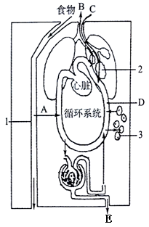
25.（9分）人的生活离不开营养物质和氧气，同时还要排出体内产生的代谢废物。右图表示人体与外界环境之间的物质交换模式图，“数字”代表人体的某些结构，“字母”代表人体内某些物质，“→”代表物质交换的方向。请分析作答：
（1）孙悟同学为患有高血压的奶奶设计了含有“馒头、小米稀饭、酱牛肉、咸鱼”的午餐食谱，从合理膳食的角度分析，你认为该食谱不合理之处为 （写出一点即可）。“馒头”中的淀粉彻底消化成[A] 的场所[1]是 。
（2）进入[2]中的[C]通过 作用，进入血液；在血管内，[C]由[D]中的 来运输。
（3）[A]和[C]在[3]组织细胞内进行氧化分解释放出能量，同时产生[B]，当肋间肌和膈肌 时，[B]由[2]排出体外。
（4）在循环系统中，[D]血液流动的方向是一定的，心脏、静脉中防止血液倒流的瓣膜有 。
（5）除图示途径外，代谢废物还可以通过 （器官）排出体外。
（6）若[E]中出现了[A]物质，若图中各结构的功能均正常，则可以通过 进行治疗。

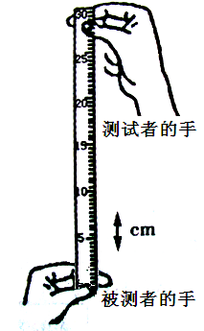
26．（6分）人能对外界刺激作出反应，但人在不同状态下从接受刺激到作出反应的时间是不一样的，某生物兴趣小组想测量喝酒前后的反应速度是否一样，以用来规劝司机不要酒后驾车。其步骤如下：
①如右图，测试者拿尺的上端，被测者将拇指和食指对准尺子下端的
0刻度位置。
②被测者集中注意力，当看到被测者松开手时立即用手指抓住尺子，
然后记下尺下落的高度。
③重复多次。
记录结果如下：
测量次数 |  | 1 | 2 | 3 | 4 | 5 | 6 | 7 | 8 | 9 | 10
尺下落的  高度（cm） | 饮酒前 | 15 | 25 | 20 | 22 | 18 | 15 | 16 | 19 | 23 | 17
尺下落的  高度（cm） | 饮酒半小时后 | 28 | 30 | 25 | 27 | 32 | 30 | 31 | 33 | 27 | 26
（1）对被测者饮酒前进行测试的目的是 。
（2）根据实验结果，你得出的结论是 。
（3）被测者从看到尺下落到抓住尺子是一种反射活动，其感受器是 ，眼球中感受光线刺激的结构是 。
（4）若过量饮酒麻醉了大脑皮层的神经中枢，上述反射活动还能完成吗？ 。
（5）请你根据上述内容，谈谈你对饮酒驾车的看法： 。

27．（9分）玉米的籽粒有甜和非甜两种，甜玉米口感好，常用来食用，但产量不很高，非甜玉米产量高，但口感不好，常用来做饲料。农民张大爷在自家相邻的两块土地上分别种上了纯种的甜玉米和非甜玉米，后来他发现两块地的相邻处，甜玉米的果穗上出现了非甜玉米粒，但非甜玉米的果穗上却没有甜玉米粒。（说明：纯种指控制性状的一对基因是相同的，如：RR或rr）。请结合所学生物学知识回答下列问题：
（1）非甜玉米的果穗上没有甜玉米粒，结的全是非甜玉米粒，这在生物学上称为 现象，甜玉米的果穗上出现了非甜玉米粒，这在生物学上称为 现象。
（2）玉米的籽粒有甜和非甜两种不同的表现，这在遗传学上称为 ；由上述资料可判断， 是显性性状。
（3）玉米粒是由玉米雌花中的 发育而来的，玉米粒中的胚则是由
发育而来的。
（4）请用遗传图解结合文字说明解释“两块地的相邻处，甜玉米的果穗上出现了非甜玉米粒，但非甜玉米的果穗上却没有甜玉米粒。”（3分）

28.（7分）泡菜是我国北方人民广泛喜爱的一种菜肴，但在腌制过程中，由于一些硝酸盐还原菌的作用，会产生一定量的亚硝酸盐。某校自然科学课外研究小组为了了解泡菜在腌制过程中亚硝酸盐含量变化及其高峰期出现的时间，以及泡菜在加热煮熟状态下亚硝酸盐含量变化的情况进行了如下实验：
①选1、2、3号容量相同的泡菜坛，分别加入0.6kg的新鲜莲花菜；
②再在坛中加满煮沸过的质量分数为10%的NaCl溶液；
③封坛前分别测量各坛中液体未加热和煮沸后亚硝酸盐的含量；
④用水封坛，放在15～20°C环境中；
⑤以后每隔4天测量一次，直至泡菜腌熟能够食用为止，周期约为15天。
所得数据如下：
时间 | 泡菜中的亚硝酸盐含量（mg/kg）
时间 | 未加热时 |  |  | 加热煮沸后
时间 | 1号坛 | 2号坛 | 3号坛 | 1号坛 | 2号坛 | 3号坛
封坛前 | 0.15 | 0.15 | 0.15 | 0.15 | 0.15 | 0.15
第4天 | 0.6 | 0.2 | 0.8 | 0.6 | 0.2 | 0.8
第8天 | 0.2 | 0.1 | 0.6 | 0.2 | 0.1 | 0.6
第12天 | 0.1 | 0.05 | 0.2 | 0.1 | 0.05 | 0.2
第16天 | 0.1 | 0.05 | 0.2 | 0.1 | 0.05 | 0.2

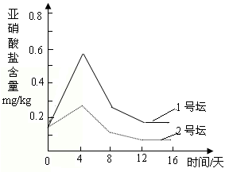

请根据上述情况，回答下列问题：
（1）用于发酵泡菜的微生物是 ，它与莲花菜在细胞结构上的主要区别是 。
（2）在该项研究中，要取同样处置的3只坛的目的是 。
（3）孙悟同学根据表中的数据，绘制了1号坛与2号坛内泡菜中亚硝酸盐含量随时间变化的趋势图（见右上图），请你在表中补画出3号坛的变化曲线。
（4）根据曲线及表中的数据，你可以推理出什么结论？（2分）

（5）该项研究的设计存在着一个较明显的缺陷，你认为是什么？

29．（8分）玉树和栀子树是常见的观赏植物，见下图。
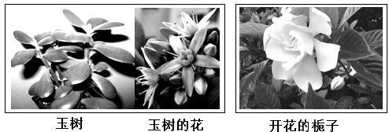

有人想探究两种植物叶片失水情况的差异，做了如下实验：分别从两种植物各取下20片表面积相近的叶片放在常温下（20℃），每天同一时刻用天平测量其质量变化情况，并且计算其叶片失水所占叶片鲜重百分比的平均值。得到数据如下表：
 | 平均鲜重（g） | 累计叶片失水所占叶片鲜重的百分比
 | 平均鲜重（g） | 第1天 | 第2天 | 第3天 | 第4天 | 第5天 | 第6天 | 第7天 | 第8天
玉树 | 4．6 | 5% | 12% | 15% | 17% | 22% | 27% | 30% | 33%
栀子 | 0．4 | 16% | 25% | 34% | 42% | 46% | 46% | 46% | 46%
请回答下列问题：
（1）仔细观察两种植物的图片，请准确说出两种植物所属的类群。（1分）

（2）仔细观察表格，比较两种叶片失水百分比的差异，你能得出什么结论？请推测其可能的原因。（3分）
①结论：（1分）

②原因：（2分）

（3）假如你是一滴水，用一段文字（或图形）描述当你被植物的根吸收后所发生的事件。（4分）

温馨提示：所有答案都要填（涂）到答题卡上，写在本卷上的答案无效。
天元区2015年初中毕业学业考试
绝密★启用前
姓 名
考 号

生 物 模 拟 试 题 卷
时量：90分钟 满分：100分
注意事项：
1．答题前，请按要求在答题卡上填写好自己的姓名和考号。
2．答题时，切记答案要填在答题卡上，答在试题卷上的答案无效。

一、选择题（以下各题均只有一个最符合题意的答案，每小题2分，共40分）
1．诗文“春眠不觉晓，处处闻啼鸟；夜来风雨声，花落知多少。”所描述的景象中，不属于生命现象的是（ C ）
A．春眠不觉晓 B．处处闻啼鸟 C．夜来风雨声 D．花落知多少
2．要探究水分对鼠妇生活的影响，在下列的四个实验装置中，应该选择（ C ）
A B C D
3．某生态系统中四种生物的数量关系如下图所示，假设这四种生物只构成一条食物链，则下列说法不正确的是（ D ）
A．生物丙能进行光合作用
B．若此生态系统被重金属污染，则重金属含量最高的是生物乙
C．如果甲的数量增加，在一段时间内，乙和丙的数量将增加
D．物质和能量的流动方向是：乙→甲→丁→丙
4. 2012年2月美国《国家科学院学报》刊登了俄罗斯科研人员的最新成果。科学家复活了3万年前的植物种子，种出了开白色花朵的草本植物。下列有关叙述正确的是（ A ）
A.白色花朵要结出种子需经过传粉和受精过程 B.种子中的胚芽是新植物体的幼体
C.该植物的根生长最快的部位是分生区 D.该种植物的茎能逐年加粗
5．下图表示光合作用和呼吸作用以及它们之间的物质转化过程，若甲代表有机物和氧气，则Ⅰ、Ⅱ、乙分别代表（ A ）
A．呼吸作用、光合作用、二氧化碳和水
B．光合作用、呼吸作用、二氧化碳和水
C．呼吸作用、光合作用、有机物和氧气
D．光合作用、呼吸作用、有机物和氧气
6.右图所示的是进入和离开身体某器官的血液内四种物质的相对含量，该器官是（ A ）
A.脑 B.肾 C.小肠 D.肺
7. “女大十八变，越变越漂亮”，与这种变化直接相关的器官是( D )
A.雌性激素 B.子宫 C.输卵管 D.卵巢
8．脊椎动物运动系统的组成包括（ C ）
A．骨、骨骼、关节 B．骨骼、关节、肌肉
C．骨骼、肌肉 D．骨、骨骼、肌肉
9．对下表探究动物的绕道取食实验结果分析不正确的是（ C ）
A．动物的绕道取食是一种学习行为
动物种类 | 甲 | 乙 | 丙
完成取食前的尝试次数 | 51 | 28 | 4
B．丙的学习能力最强
C．动物行为与遗传物质无关
D．动物越高等“尝试与错误”的次数越少
10.右图是对生殖与发育特点的比较，其中三个圆分别代表三种动物，
各圆的重叠部分表示共同特点。图中字母所代表的特点，错误的是（ C ）
A．G——卵生 B．J——变态发育
C．H——具有孵卵行为 D．I——体内受精
11．如右图，若枝条①的基因组成是AA，砧木②的基因组成为aa，则下述说法错误的是（ D ）
A．这是一种无性繁殖方式
B．这是植物的一种营养繁殖方式
C．该技术成功的关键是 ①和②的形成层紧密接合
D．成活后①的芽所发出的枝条上所结果实的基因组成是Aa
12．一对夫妇生育男孩时，形成受精卵的精子和卵细胞的染色体组成分别是（ B ）
A.22条+X、22条+X B.22条+Y、22条+X
C.22条+Y、22条+Y D.22条+X、22条+Y
13．海带、葫芦藓、铁线蕨等植物的共同特征是（ D ）
A．都有茎、叶 B．都有输导组织
C．都有根 D．都用孢子繁殖后代
14．下列动物的结构与功能的搭配，正确的是（ B ）
A．草履虫的伸缩泡——消化营养物质 B．昆虫的外骨骼——防止体内水分蒸发
C．鱼的鳍——为游泳提供动力 D．鸟的气囊——进行气体交换
15．我国科学家袁隆平院士利用野生水稻与普通栽培水稻多次杂交，培育了产量很高的杂交水稻新品种，创造了巨大的社会效益和经济效益。这是利用生物多样性的（ C ）
A.种类多样性 B.数量多样性 C.基因多样性 D.生态系统多样性
16．在某个经常刮大风的海岛上，有许多无翅或残翅的昆虫，以下有关说法错误的是（ A ）
A．昆虫的发育都要经过卵—幼虫—蛹—成虫四个阶段
B．无翅或残翅昆虫数量增加是自然选择的结果
C．昆虫翅型的变异是不定向的
D．在经常乱大风的岛上，与正常翅相比,无翅或残翅是有利变异
17．将食品放在冰箱中能较长时间保存的原因是（ C ）
A．冰箱中无空气 B．冰箱中无微生物
C．低温抑制了微生物在食品中的生长和繁殖 D．低温杀死了食品中的微生物
18．将人的胰岛素基因导入大肠杆菌，得到能生产人胰岛素的“工程菌”，此方法属于（ A ）
A．转基因技术 B．克隆技术 C．发酵技术 D．组织培养
19．当有人不小心被生锈的铁钉扎伤后，医生会给伤者注射破伤风抗毒血清，使可能侵入人体内的病原体直接失去致病性。注射的物质和采取的措施分别是（ D ）
A．抗原、控制传染源 B．抗原、保护易感者
C．抗体、控制传染源 D．抗体、保护易感者
20．中学生的下列做法不符合建设资源节约、环境友好型社会的是( C )
A．饭菜吃多少买多少，不浪费 B．不乱扔垃圾，爱护环境卫生
C．吃饭常用一次性餐具 D．保护鸟类等野生动物

二、判断连线题（每小题1分，共10分）
21．（5分）判断题。答题卡上“T”表示正确，“F”表示错误，将判断的结果准确地填在答题卡上。
（1）“人类和现代类人猿的共同祖先是森林古猿”，这是一种观点。
（2）非处方药的标志是“OTC”，这类药可以灵活剂量服用。
（3）动物群体中的信息交流，对动物的觅食、御敌和繁殖后代等方面具有非常重要的意义。
（4）某人手臂外伤出血时，血液颜色鲜红，快速喷出，除拨打“120”寻求帮助外，应该尽快压迫伤口的远心端止血。
（5）个人的生活习惯和行为选择能对一生的健康产生积极或消极的影响。
答案：（1）T（2）F（3）T（4）F（5）T
22. (5分)请将①～⑤的病症分别与其对应的病因A～E对应起来。
①侏儒症 A 营养物质缺乏
②佝偻病 B 激素分泌异常
③艾滋病 C 冠状动脉堵塞
④冠心病 D 病毒性感染
⑤白化病 E 遗传物质发生改变

三、简答题（共50分）
23．(6分) 在生物学课程中，我们学过许多概念。不同的概念间常有直接或间接的联系，用一些关联词把一些相关的概念联系起来，可绘制成概念图。请你根据所学知识，完成下列概念图。
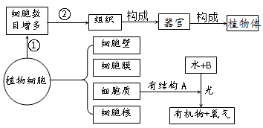
有结构A
细胞数
目增多
植物细胞
组织
细胞壁
细胞膜
细胞质
细胞核
水+B
有机物+氧气
①
②
光

（1）小题的答案
（1）请在图中适当的位置添加几个概念和一些关联词，正确地表示出植物体的结构层次。
（2）结构A的名称是 叶绿体 ；图中B表示的物质名称是 二氧化碳 。
（3）在生理过程①中，细胞内变化最明显的是 细胞核 （填“细胞质”或“细胞核”），图中过程②叫做 细胞分化 。

24.（5分）生物学家研究发现，癌细胞的无限增殖受某调控基因的控制，该调控基因能激发所有动物细胞大量增殖，为探究该调控基因是存在于细胞质内还是细胞核内，科研人员做了以下实验设计。请根据以上思路，继续完成下列实验设计方案。
A.实验方案:(提示:癌细胞能传代培养，细胞形态发生明显改变。如何观察细胞形态，不作实验设计要求)
①用胰蛋白酶分别处理宫颈癌细胞和小鼠的正常肝脏，使之分散成单个细胞。
②分别使单个癌细胞和单个肝脏细胞的细胞核与细胞质分离。
③取癌细胞核和肝细胞质形成重组细胞甲，取 癌细胞质和肝细胞核 形成重组细胞乙。
④取两只培养瓶分别编号为甲、乙，各加入等量培养液。分别取 相同 数量的重组细胞甲和重组细胞乙，依次加入甲、乙两只培养瓶中，进行细胞培养。
⑤分别观察甲、乙培养瓶中的细胞形态。
B.预测实验结果及结论:
①若甲瓶中的细胞(或重组甲细胞分裂产生的细胞)形态发生明显变化，则调控基因存在于
细胞核 中。
②若乙瓶中的细胞(或重组乙细胞分裂产生的细胞)形态发生明显变化，则调控基因存在于
细胞质 中。
③若甲、乙两瓶中的细胞（或重组甲、乙细胞分裂产生的细胞)形态均发生明显变化，则调控基因 同时存在于细胞核和细胞质中 。

25.（9分）人的生活离不开营养物质和氧气，同时还要排出体内产生的代谢废物。右图表示人体与外界环境之间的物质交换模式图，“数字”代表人体的某些结构，“字母”代表人体内某些物质，“→”代表物质交换的方向。请分析作答：
（1）孙悟同学为患有高血压的奶奶设计了含有“馒头、小米稀饭、酱牛肉、咸鱼”的午餐食谱，从合理膳食的角度分析，你认为该食谱不合理之处为 缺乏维生素 （写出一点即可）。“馒头”中的淀粉彻底消化成[A] 葡萄糖 的场所[1]是 小肠 。
（2）进入[2]中的[C]通过 扩散 作用，进入血液；在血管内，[C]由[D]中的 红细胞 来运输。
（3）[A]和[C]在[3]组织细胞内进行氧化分解释放出能量，同时产生[B]，当肋间肌和膈肌 舒张 时，[B]由[2]排出体外。
（4）在循环系统中，[D]血液流动的方向是一定的，心脏、静脉中防止血液倒流的瓣膜有 房室瓣、 静脉瓣 。
（5）除图示途径外，代谢废物还可以通过 皮肤 （器官）排出体外。
（6）若[E]中出现了[A]物质，若图中各结构的功能均正常，则可以通过 注射胰岛素 进行治疗。

26．（6分）人能对外界刺激作出反应，但人在不同状态下从接受刺激到作出反应的时间是不一样的，某生物兴趣小组想测量喝酒前后的反应速度是否一样，以用来规劝司机不要酒后驾车。其步骤如下：
①如右图，测试者拿尺的上端，被测者将拇指和食指对准尺子下端的
0刻度位置。
②被测者集中注意力，当看到被测者松开手时立即用手指抓住尺子，
然后记下尺下落的高度。
③重复多次。
记录结果如下：
测量次数 |  | 1 | 2 | 3 | 4 | 5 | 6 | 7 | 8 | 9 | 10
尺下落的  高度（cm） | 饮酒前 | 15 | 25 | 20 | 22 | 18 | 15 | 16 | 19 | 23 | 17
尺下落的  高度（cm） | 饮酒半小时后 | 28 | 30 | 25 | 27 | 32 | 30 | 31 | 33 | 27 | 26
（1）对被测者饮酒前进行测试的目的是 为了进行对照 。
（2）根据实验结果，你得出的结论是 喝酒后反应速度减慢 。
（3）被测者从看到尺下落到抓住尺子是一种反射活动，其感受器是 眼球 ，眼球中感受光线刺激的结构是 视网膜 。
（4）若过量饮酒麻醉了大脑皮层的神经中枢，上述反射活动还能完成吗？ 不能 。
（5）请你根据上述内容，谈谈你对饮酒驾车的看法：
开车不喝酒，喝酒不开车（合理均可） 。

27．（9分）玉米的籽粒有甜和非甜两种，甜玉米口感好，常用来食用，但产量不很高，非甜玉米产量高，但口感不好，常用来做饲料。农民张大爷在自家相邻的两块土地上分别种上了纯种的甜玉米和非甜玉米，后来他发现两块地的相邻处，甜玉米的果穗上出现了非甜玉米粒，但非甜玉米的果穗上却没有甜玉米粒。（说明：纯种指控制性状的一对基因是相同的，如：RR或rr）。请结合所学生物学知识回答下列问题：
（1）非甜玉米的果穗上没有甜玉米粒，结的全是非甜玉米粒，这在生物学上称为 遗传 现象，甜玉米的果穗上出现了非甜玉米粒，这在生物学上称为 变异 现象。
（2）玉米的籽粒有甜和非甜两种不同的表现，这在遗传学上称为 相对性状 ；由上述资料可判断， 非甜 是显性性状。
（3）玉米粒是由玉米雌花中的 子房 发育而来的，玉米粒中的胚则是由 受精卵 发育而来的。

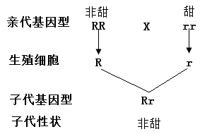
（4）请用遗传图解结合文字说明解释“两块地的相邻处，甜玉米的果穗上出现了非甜玉米粒，但非甜玉米的果穗上却没有甜玉米粒。”（3分）

28.（7分）泡菜是我国北方人民广泛喜爱的一种菜肴，但在腌制过程中，由于一些硝酸盐还原菌的作用，会产生一定量的亚硝酸盐。某校自然科学课外研究小组为了了解泡菜在腌制过程中亚硝酸盐含量变化及其高峰期出现的时间，以及泡菜在加热煮熟状态下亚硝酸盐含量变化的情况进行了如下实验：
①选1、2、3号容量相同的泡菜坛，分别加入0.6kg的新鲜莲花菜；
②再在坛中加满煮沸过的质量分数为10%的NaCl溶液；
③封坛前分别测量各坛中液体未加热和煮沸后亚硝酸盐的含量；
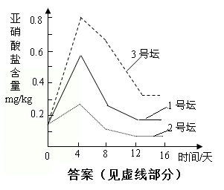
④用水封坛，放在15～20°C环境中；
⑤以后每隔4天测量一次，直至泡菜腌熟能够食用为止，周期约为15天。
所得数据如下：
时间 | 泡菜中的亚硝酸盐含量（mg/kg）
时间 | 未加热时 |  |  | 加热煮沸后
时间 | 1号坛 | 2号坛 | 3号坛 | 1号坛 | 2号坛 | 3号坛
封坛前 | 0.15 | 0.15 | 0.15 | 0.15 | 0.15 | 0.15
第4天 | 0.6 | 0.2 | 0.8 | 0.6 | 0.2 | 0.8
第8天 | 0.2 | 0.1 | 0.6 | 0.2 | 0.1 | 0.6
第12天 | 0.1 | 0.05 | 0.2 | 0.1 | 0.05 | 0.2
第16天 | 0.1 | 0.05 | 0.2 | 0.1 | 0.05 | 0.2

请根据上述情况，回答下列问题：
（1）用于发酵泡菜的微生物是 乳酸菌 ，它与莲花菜在细胞结构上的主要区别是
没有成形的细胞核 。
（2）在该项研究中，要取同样处置的3只坛的目的是 减少误差，使结论更可靠 。
（3）孙悟同学根据表中的数据，绘制了1号坛与2号坛内泡菜中亚硝酸盐含量随时间变化的趋势图（见右上图），请你在表中补画出3号坛的变化曲线。
（4）根据曲线及表中的数据，你可以推理出什么结论？（2分）
①不同时期泡菜中亚硝酸盐的含量不同：在腌制后的第4天，亚硝酸盐的含量达到峰值；在腌制的第12天后，亚硝酸盐达到最低值并基本保持不变。
②泡菜在加热煮熟后，亚硝酸盐含量不变。
（5）该项研究的设计存在着一个较明显的缺陷，你认为是什么？
没有设置对照组。

29．（8分）玉树和栀子树是常见的观赏植物，见下图。

有人想探究两种植物叶片失水情况的差异，做了如下实验：分别从两种植物各取下20片表面积相近的叶片放在常温下（20℃），每天同一时刻用天平测量其质量变化情况，并且计算其叶片失水所占叶片鲜重百分比的平均值。得到数据如下表：
 | 平均鲜重（g） | 累计叶片失水所占叶片鲜重的百分比
 | 平均鲜重（g） | 第1天 | 第2天 | 第3天 | 第4天 | 第5天 | 第6天 | 第7天 | 第8天
玉树 | 4．6 | 5% | 12% | 15% | 17% | 22% | 27% | 30% | 33%
栀子 | 0．4 | 16% | 25% | 34% | 42% | 46% | 46% | 46% | 46%
请回答下列问题：
（1）仔细观察两种植物的图片，请准确说出两种植物所属的类群。（1分）
都属于被子植物。（或种子植物）

（2）仔细观察表格，比较两种叶片失水百分比的差异，你能得出什么结论？请推测其可能的原因。（3分）
①结论：（1分）
玉树叶片比栀子叶片失水慢

②原因：（2分）
玉树属于旱生植物，相对于栀子，叶片肥厚多汁，含水量高，（1分） 角质层厚，气孔数目少，（1分）所以叶内水分散失慢。

（3）假如你是一滴水，用一段文字（或图形）描述当你被植物的根吸收后所发生的事件。（4分）
我是一滴水，我会变成水蒸气飞上天空，化作白云；当气温下降时，我又会化作雨水，降落大地；在寒冷的冬季，我会化作雪花，漫天飞 舞。有一天，我在泥土中玩耍时，不知不觉被植物的根毛细胞吸收进入了植物体内，（1分）首先来到了根的导管中，顺着导管往上爬，来到了茎的导管中，再往上爬，我进入了叶脉的导管中，我穿过导管，来到了叶肉细胞间。（1分）我本想待下来休息一下，但一不留神，我被分成了两部分：其中极少的一部分进入了叶肉细胞中的有机物制造车间——叶绿体，在光的作用下，我和二氧化碳掺和在一起变成了有机物，变成了植物体的一部分；（1分）另一部分则化作了水蒸气从叶表皮的窗户——气孔溜了出来，（1分）又回到了大气中，四处飘荡。
温馨提示：所有答案都要填（涂）到答题卡上，写在本卷上的答案无效。
（查查吧 www.chachaba.com提供，欢迎关注我们）

